2019年“黄石工匠”养老护理赛项材料采购询价公告

按2019黄石市“黄石工匠”养老护理赛项承办工作要求，我校医药卫生部需要采购一批大赛耗材用品，具体清单见附表。
按照政府采购规定，欢迎各具备资质的供货单位参与报价。各供货单位请将供货资质证明文件的复印件盖章，并下载询价表报价，盖章后用档案袋密封，封面注明投标名称、联系人、联系电话。投标文件请于2019年9月12日15:30前送交（或邮寄至）学校总务处，地址：黄石市发展大道155号（湖北城市职业学校），联系人：李老师07146379883，15072056627。
学校由医药卫生部、总务处等部门人员共同组成公开询价小组，按同等条件下报价最低者成交，成交结果报学校党政联席会通过后直接通知中标供应商。

湖北城市职业学校
2019年9月10日

湖北城市职业学校办公设备（耗材）采购询价单
申报处室：医卫部 申请时间：2019年9月10日
采购事由及  用 途 | “黄石工匠”养老护理赛项材料。
物品名称 | 规格 | 单位 | 数量 | 单价、  小计 | 备 注
无菌纱布 | 医用，10块/包,  7.5*7.5 CM  10块/包 | 包 | 20
医用垃圾袋 | 小号，黄色 | 个 | 100
生活用垃圾袋 | 小号，黑色 | 个 | 100
毛巾 | 灰色，纯棉，不掉毛  34*72cm | 块 | 10
汤勺 | 不锈钢，圆勺，成人用  17.5*4.3cm | 个 | 5
吸管 | PP材料，独立包装可弯吸管，  6mm*210mm | 个 | 50
滴管 | 1ml，上口径1.1cm，长20cm | 个 | 3
文件夹板 | 适用于A4纸，带刻度尺，平头夹 | 个 | 6 |  | 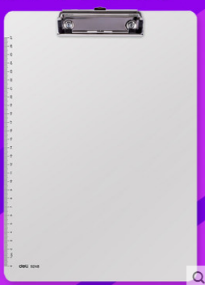
训练步梯 | 两向，扶手杠侧向额定载荷70kg，阶梯额定载荷135kg。  330.82.130cm，扶手可调节（129-154cm）  用于患者恢复日常上下楼功能及行走障碍者康复训练。 | 个 | 1 |  | 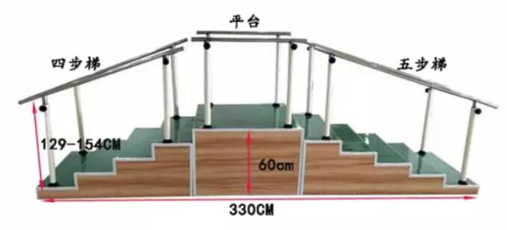
四脚拐杖 | 铝合金材质 | 盒 | 4 |  | 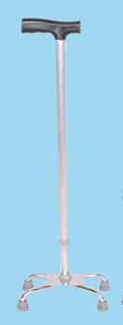
保护腰带 | 四根钢板支撑，胖瘦可调节，用于老年康复护理 | 卷 | 3 |  | 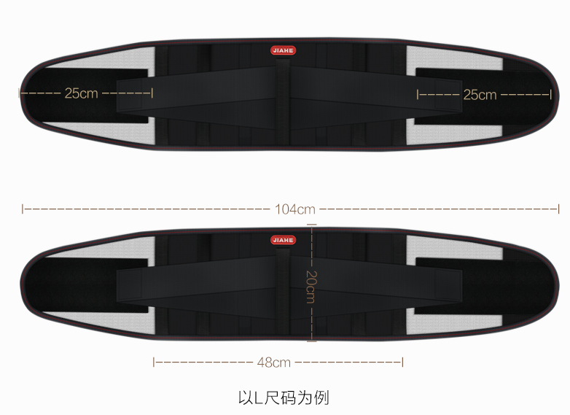
合计总金额（包干价） | 大小写：
报价单位（盖章）：
联系人：
联系电话：
报价日期：

